Exercice 1
Les dictionnaires d'Antidote
Corrigé
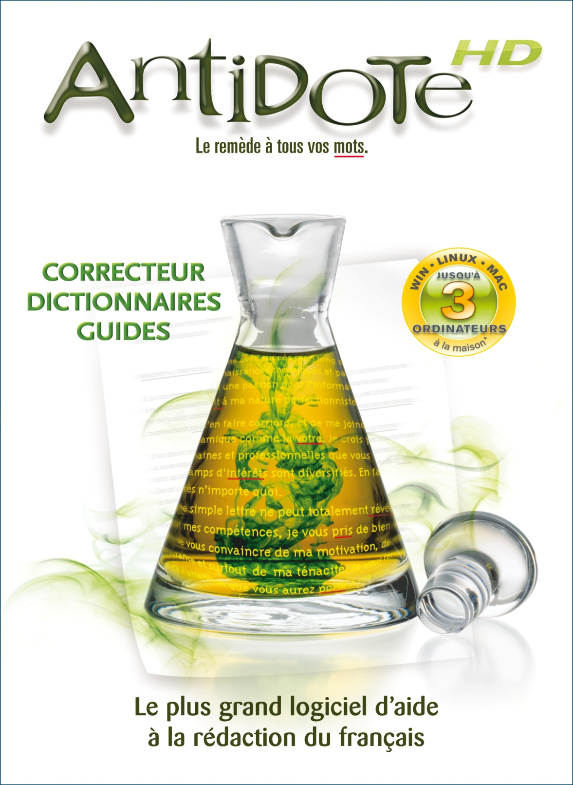

Les différentes marques d'usage

Régionalismes

Tourtière : On peut l'employer dans les productions écrites parce que, pour nous, une tourtière est bel et bien un pâté et non pas un moule

Flacatoune : Seulement employé en Acadie

Pantoute : Québec et Acadie, mais familier
Niveaux de langue

Quels sont les différents niveaux de langue? (le langage correct n'aura pas d'indications)

Forfaire : Soutenu

Barjot: Familier

Merdeux: Très familier (populaire)

1. À l'aide du dictionnaire des définitions du logiciel Antidote, donnez la signification des mots suivants:

- Épithélium: Tissu cellulaire en une ou plusieurs couches.
- Fripier: Personne qui vend des vêtements d'occasion, des vieux objets.
- Buser: Faire échouer à un examen.
- Zostérops: Sorte d'oiseau.
- Gonnelle: Poisson au corps allongé, aux flancs tachés de noir, aussi appelé papillon de mer.

EXEMPLE: Depuis qu'il est tout petit, mon frère est un câlin.
Mon frère n'est pas une caresse affectueuse, il faut donc respecter le contexte d'emploi du mot.
Donc, mon frère est une personne affectueuse.

2. Maintenant que vous êtes en mesure de trouver facilement les définitions des mots comme dans un dictionnaire, vous pouvez aussi trouver tout aussi facilement des synonymes de chaque mot. N'oubliez pas de respecter le contexte!

- Il n'est pas toujours facile de trouver l'âge intellectuel des jeunes enfants.
- Mental / Psychologique
- La décoration de ce restaurant représente les goûts hétéroclites du propriétaire.
- Divers / variés
- La réaction de sa collègue a médusé Charles.
- Étonné / figé
- Tous les journalistes ont dénoncé la vacuité des propos du conférencier.
- Nullité / Non-sens
- La littérature du terroir favorise la pérennité des traditions québécoises.
- Éternité / perpétuité

Il faut suivre le même processus pour les antonymes. Il est important de se soucier du contexte pour trouver le sens du mot avant de trouver son contraire!

3. Cherchons maintenant quelques antonymes.
- On a toujours reproché à Monique d'être trop crédule lorsqu'on raconte des histoires.
- Méfiante / soupçonneuse
- Selon les normes actuelles de sécurité, l'ascenseur est trop vétuste, il faudra le remplacer.
- Neuf / Modeste Conserver / Garder

Que veut dire l'expression "Tirer le diable par la queue"? Si je dois choisir un seul mot de cette expression pour en trouver le sens, lequel choisis-je? On peut trouver l'expression sous les mots "diable" et "queue". Faites le même raisonnement avec les expressions suivantes:

4. Pour continuer, vous allez trouver le sens des expressions suivantes:

- Prendre ses jambes à son cou
- S'enfuir en courant.
- La carotte et le bâton
- L'alternance de promesses et de menaces.
- Vieux bouc
- Vieil homme désagréable.
- Nid de hiboux
- Vieille maison ou château abandonné.
- Prendre le voile
- Devenir religieuse.
Trouvons ensemble l'accord du verbe ÉPATER à la 1re personne du pluriel au subjonctif imparfait. Qu'est-ce que ça donne? "Que nous épatassions".

5. Maintenant, nous allons voir qu'Antidote est aussi un conjugueur comme un Bescherelle. Vous pouvez donc conjuguer les verbes suivants adéquatement:
- Verbe: REVOIR Temps: SUBJONCTIF PASSÉ Personne: 3e pers. plur.
- Qu'ils aient revu
- Verbe: BOIRE Temps: INDICATIF PASSÉ SIMPLE Personne: 2e pers. plur.
- Vous bûtes
- Verbe: DIRE Temps: INDICATIF FUTUR ANTÉRIEUR Personne: 1re pers. sing.
- J'aurai dit
  - Verbe: CONNAÎTRE Temps: INDICATIF CONDITIONNEL PASSÉ Personne: 3e pers sing
- Il aurait connu
- Verbe: CAJOLER Temps: PARTICIPE PRÉSENT
- Cajolant

Existe-t-il un adverbe pour le mot "éducation"? Peut-on parler d'éducationnement? Vérifions… eh non! Alors, lorsque vous employez un mot qui ne possède pas d'adverbe dans la même famille, vous pouvez employer "de manière éducative" ou "de façon éducative".

6. Parfois, il est pratique de connaître tous les mots d'une même famille. Trouvez donc, pour les mots suivants, des mots de même famille en respectant la classe demandée:

- Jouer
Nom: _________________________________
Adjectif: ______________________________________
- Final
Nom: _________________________________
Adjectif: ______________________________________
Adverbe: ______________________________________ Plusieurs réponses possibles
- Joli
Nom: _________________________________
Adjectif: ______________________________________
Adverbe: ______________________________________
Verbe: ________________________________________

Est-ce que vous vous rappelez de la règle des "x" pour les mots se terminant par OU?
Quels sont les 7 exceptions?

Réponse: Bijou, chou, hibou, joujou, genou, pou, caillou

7. Super! Maintenant, vous devez trouver la forme plurielle des mots suivants. Cochez la bonne réponse.

- Chevals Chevaux
√
√
- Bails Baux
√
- Festivals Festivaux
√
- Journals Journaux
√
- Pneus Pneux
- Gnous Gnoux
√
- Genous Genoux
√
√
- Chacals Chacaux

Selon vous, au pluriel, le mot "compte-goutte" s'écrit de quelle façon? Compte-gouttes, puisqu'on compte plusieurs gouttes. Toutefois, cette logique n'est pas toujours respectée… À vous de voir à l'aide de cet exercice!

8. Il est souvent ardu de trouver le pluriel des noms composés, mais Antidote vous permet d'y remédier en un clic de souris. Trouvez donc le pluriel des mots composés suivants (favorisez le pluriel rectifié s'il y a lieu) :

- Gratte-ciel - Gratte-ciels
- Trait d'union - Traits d'union
- Sèche-cheveu - Sèche-cheveux
- Chasse-neige - Chasse-neiges
- Oiseau-mouche - Oiseaux-mouches

Jusqu'à date, j'ai cancellé mon rendez-vous à trois reprises. Y a-t-il des anglicismes dans cette phrase? Lesquels? (à date et cancellé) Par quoi puis-je les remplacer? "Jusqu'à maintenant" et "annuler"

9. Occasionnellement, nous employons des anglicismes dans nos textes. Pour remédier à la situation, remplacez les termes soulignés par le mot ou l'expression juste :

- Je veux aller à la suite 211 pour voir le médecin.
  - Bureau / local
- J'ai reçu full de cadeaux pour mon anniversaire.
- Beaucoup
- L'athlète a performé lors de la compétition hier après-midi.
- A excellé / a brillé / a réalisé une performance
- Le garçon a bien du mal à matcher ses bas le matin.
- Jumeler
- Je vais céduler ce rendez-vous un vendredi après-midi parce que je suis en congé.
- Prévoir / fixer
- Pour me remercier, mon amie m'a offert un lift jusqu'au centre commercial.
- Transport gratuit dans un véhicule

Trouvons ensemble l'origine du mot "pilule". De quelle langue provient-il? (Latin impérial) Quel était le mot à l'époque? (Pilula) et quelle en était sa signification? (Boulette) Faites de même avec les mots suivants.

10. C'est maintenant l'heure d'une petite leçon d'histoire. Trouvez l'origine de chacun de ces mots:
- Beau
Langue: Latin classique Mot: Bellus Signification: Joli
- Bijou
Langue: Breton Mot: Bizou Signification: Anneau de doigt
- Pâté
Langue: Latin tardif Mot: Pasta Signification: Pâte de farine
- Ciment
Langue: Latin classique Mot: Caementum Signification: Moellon
- Enfant
Langue: Latin classique Mot: Infans Signification: Celui qui ne parle pas

11. Avec Antidote, vous n'êtes pas obligé de connaître l'orthographe exacte des mots pour les trouver dans le dictionnaire. Écrivez les mots ci-dessous dans le logiciel et écrivez la vraie graphie sur la ligne.

- Elicauptere - Hélicoptère
- Distrofi - Dystrophie
- Mistaire - Mystère
- Auftalmollogiste - Ophtalmologiste
- Congrruance - Congruence

12. Pour cette dernière activité, vous devrez améliorer le vocabulaire de notre auteur. Certains mots reviennent trop souvent dans vos textes (faire, être, avoir, etc.), alors certains dictionnaires vous permettront de les employer BEAUCOUP moins souvent!

- Faire la vaisselle (Cooccurrences Cuisiner / préparer / concocter
- Avoir faim (Cooccurrences Ressentir / Sentir
- Faire le repas (Synonymes) Lave / Nettoie
- L'homme fait parfois des jouets (Synonymes Fabrique

